Quizz1

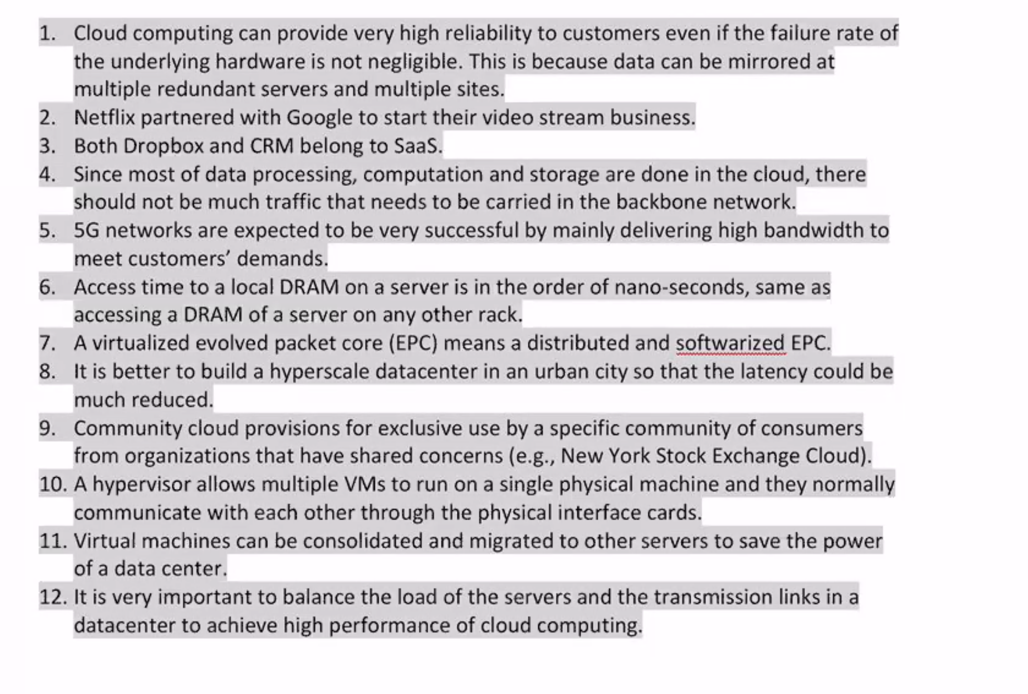

1.对

2.错，amazon

3.对

4.错

5.错

6.错，后半句错了

7.对

8.错，太贵

9.对

10.错 虚拟的interface cards

11.对

12.对

Quizz2

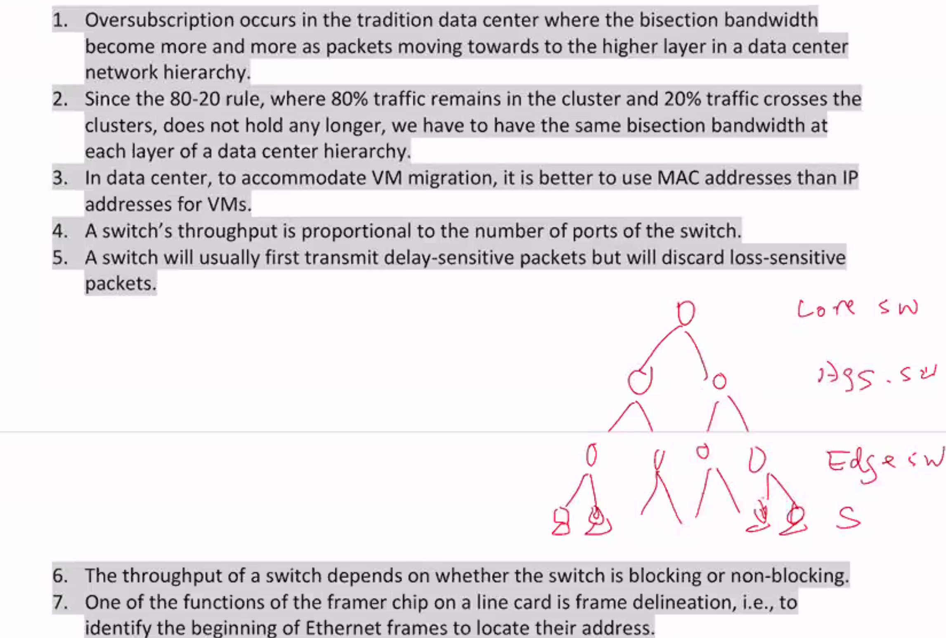

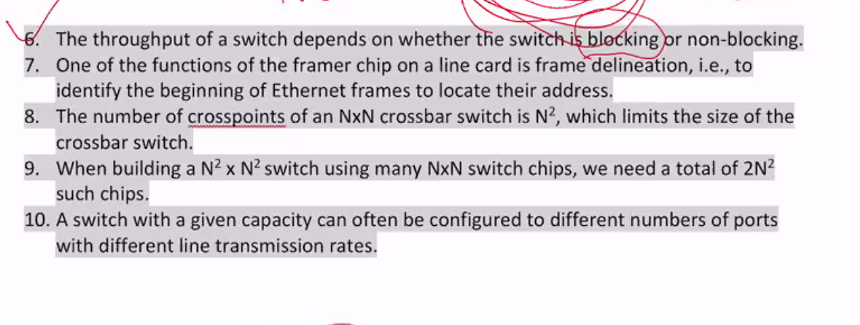

Quizz2

1.√

2.×

3.√

4.7n^3 ×

5.√different congestion situation(not circuit switch but package switch)

6.×

7.√

8.×

9.√

Switch don’t need arp table, because it don’t need IP

Switch learning the forwarding table.

Network 101

10.×

11.√

Quizz 3

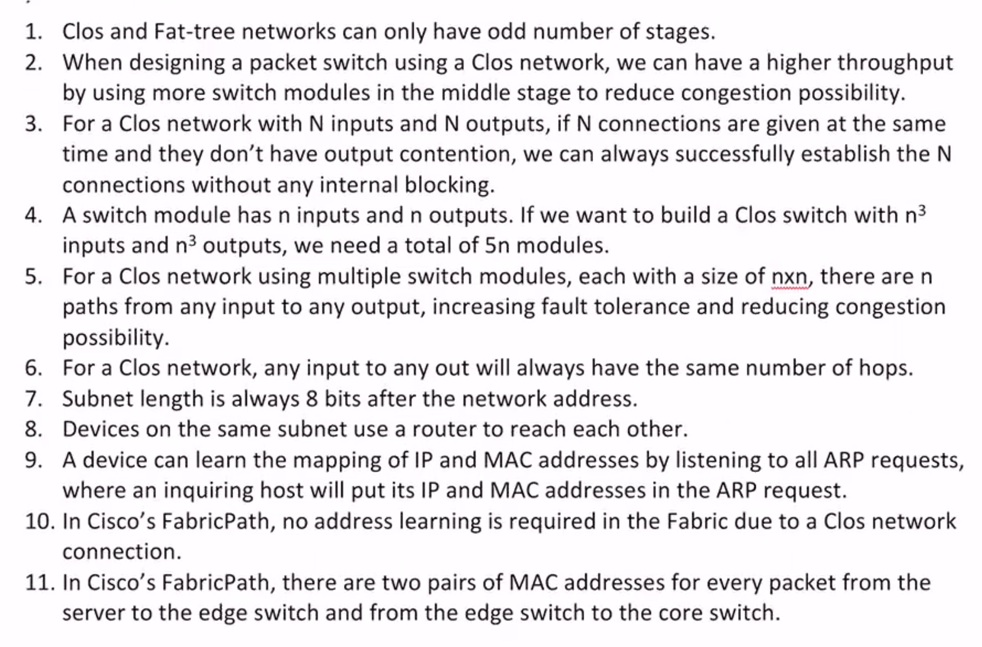

1. 错， fattree can be even
2. 对
3. 对（已经有了所有的输入需求）
4. 错，5n^2
5. 对
6. 对
7. 错，可以自己定义
8. 错，在switch
9. 错，不知道请求者的IP
10. 错，不需要知道
11. 错，只有edge to core有两对，从host to edge只有一个

Quizz 4

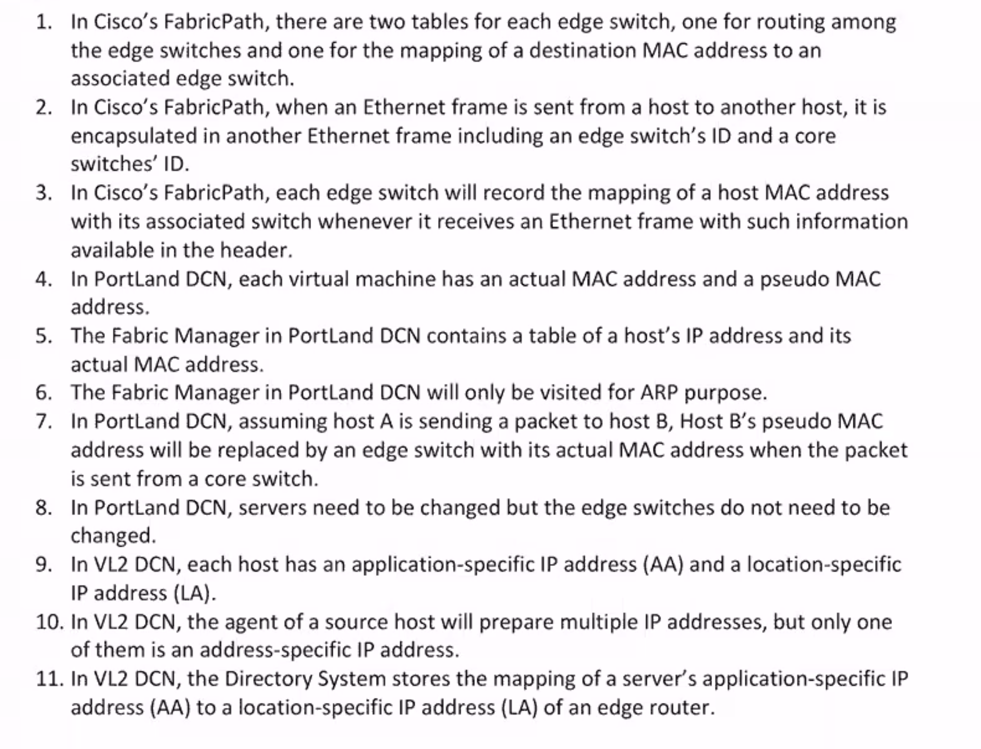

1. 对
2. 错，another switch ID
3. 错，只看destination within the switch
4. 对
5. 错，pesudo addres
6. 对
7. 对
8. 错，相反
9. 错，LA只给edge router的
10. 错，application只有一个
11. 对

Quizz5

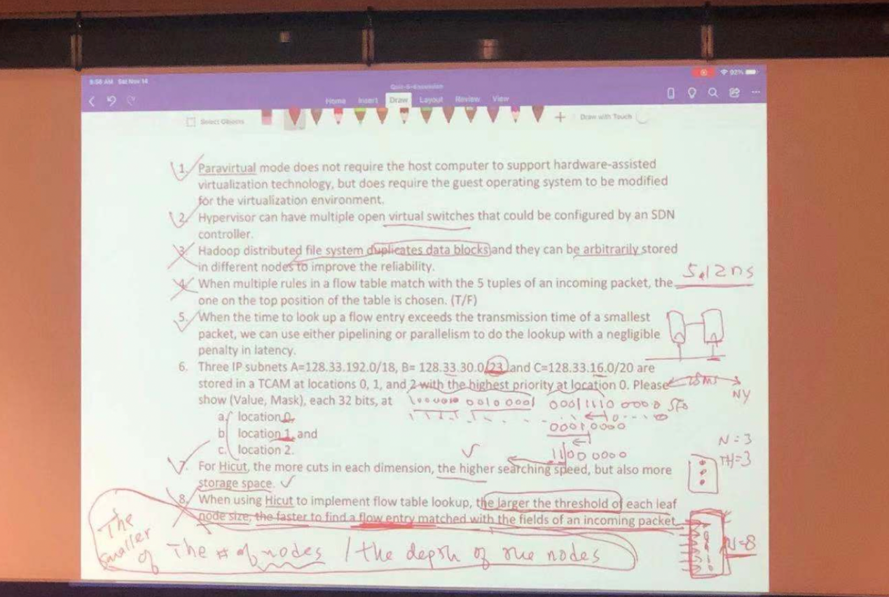

Quizz 6

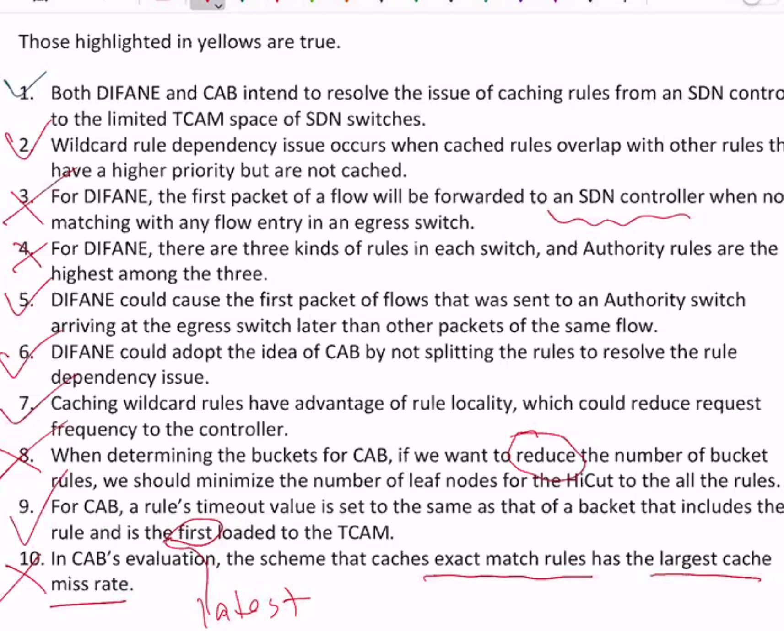

Quizz 7

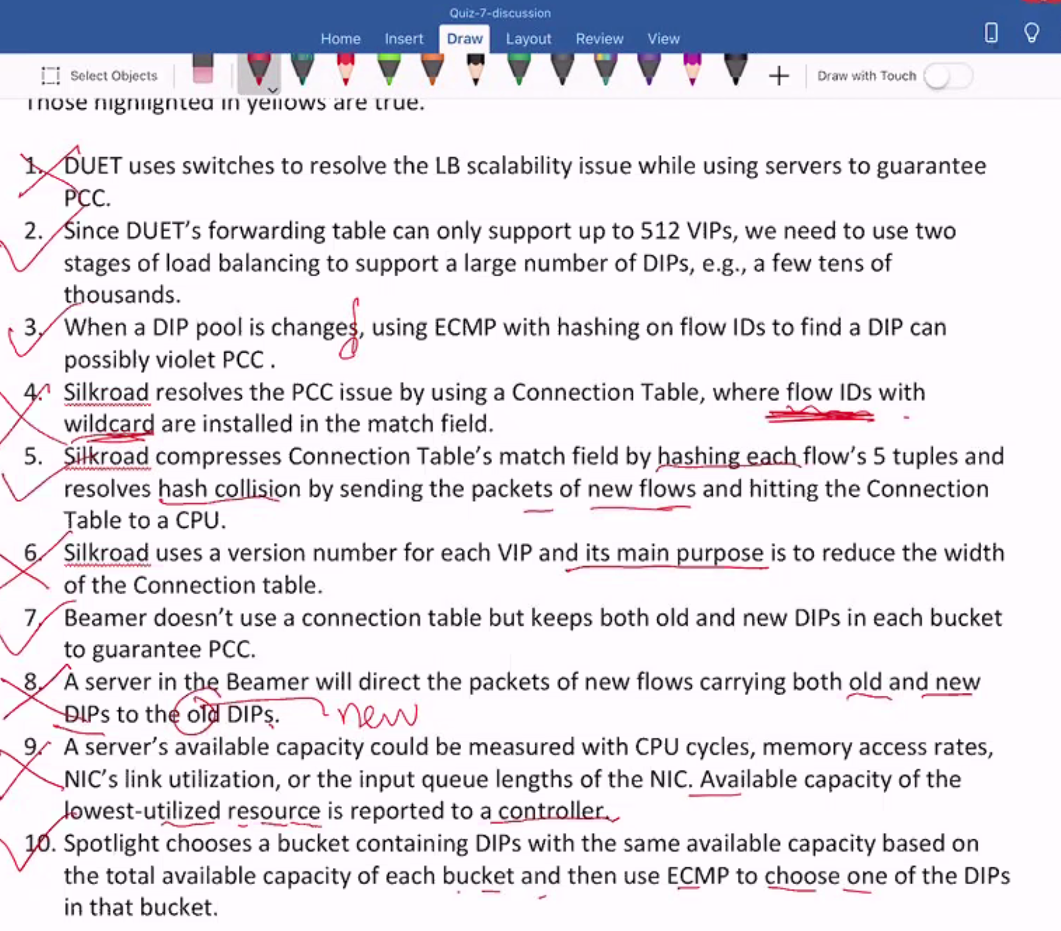

Quizz 8

